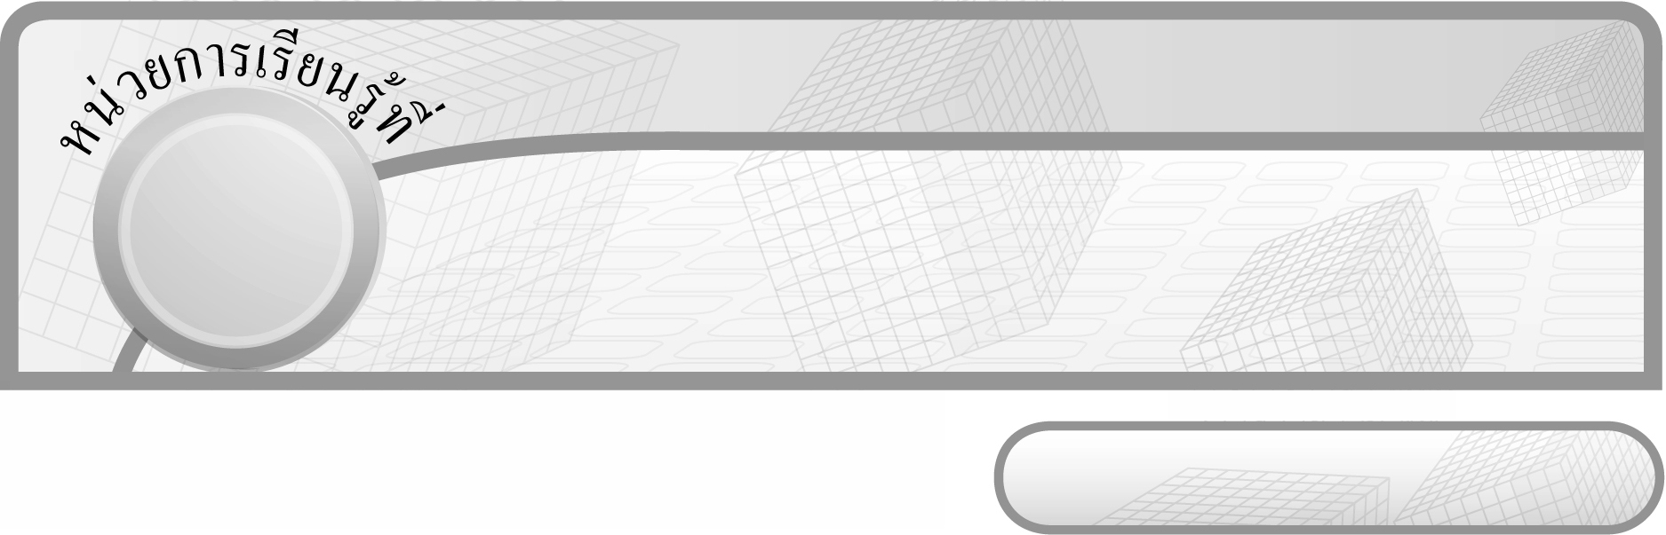
10

ชั้นประถมศึกษาปีที่ 6 เวลา 1 ชั่วโมง

รูปสี่เหลี่ยม

แผนการจัดการเรียนรู้ที่ 6
การหาพื้นที่ของรูปสี่เหลี่ยมด้านขนานและรูปสี่เหลี่ยมขนมเปียกปูน


มาตรฐานการเรียนรู้/ตัวชี้วัด

มาตรฐานการเรียนรู้
มาตรฐาน ค 2.1 เข้าใจพื้นฐานเกี่ยวกับการวัด วัดและคาดคะเนขนาดของสิ่งที่ต้องการวัด
ตัวชี้วัด
ค 2.1 ป.6/2 หาพื้นที่ของรูปสี่เหลี่ยม
มาตรฐานการเรียนรู้
มาตรฐาน ค 6.1 มีความสามารถในการแก้ปัญหา การให้เหตุผล การสื่อสาร การสื่อความหมาย
ทางคณิตศาสตร์และการนำเสนอ การเชื่อมโยงความรู้ต่าง ๆ ทางคณิตศาสตร์
และเชื่อมโยงคณิตศาสตร์กับศาสตร์อื่น ๆ และมีความคิดริเริ่มสร้างสรรค์
ตัวชี้วัด
ค 6.1 ป.6/1, ป.6/2, ป.6/3, ป.6/4, ป.6/5


จุดประสงค์การเรียนรู้สู่ตัวชี้วัด

1. อธิบายเกี่ยวกับการหาพื้นที่ของรูปสี่เหลี่ยมด้านขนานและรูปสี่เหลี่ยมขนมเปียกปูน (K)
2. หาพื้นที่ของรูปสี่เหลี่ยมด้านขนานและรูปสี่เหลี่ยมขนมเปียกปูน (P)
3. เห็นคุณค่าของการนำความรู้เรื่อง การหาพื้นที่ของรูปสี่เหลี่ยมด้านขนาน และรูปสี่เหลี่ยมขนมเปียกปูน (A)


สาระสำคัญ

พื้นที่ของรูปสี่เหลี่ยมด้านขนานและรูปสี่เหลี่ยมขนมเปียกปูน คือ บริเวณที่อยู่ภายใน
ของรูปสี่เหลี่ยมด้านขนานและรูปสี่เหลี่ยมขนมเปียกปูน

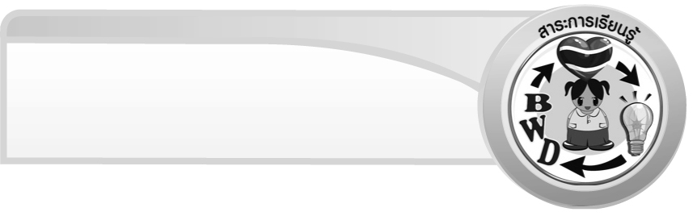
สาระการเรียนรู้

การหาพื้นที่ของรูปสี่เหลี่ยมด้านขนานและรูปสี่เหลี่ยมขนมเปียกปูน


คุณลักษณะอันพึงประสงค์
ใฝ่เรียนรู้
ตัวชี้วัดที่ 4.1 ตั้งใจ เพียรพยายามในการเรียนและเข้าร่วมกิจกรรมการเรียนรู้

สมรรถนะสำคัญของผู้เรียน
1. ความสามารถในการสื่อสาร
2. ความสามารถในการคิด
- การคิดวิเคราะห์
3. ความสามารถในการแก้ปัญหา

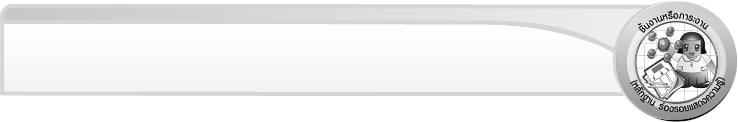
ชิ้นงานหรือภาระงาน (หลักฐาน ร่องรอยแสดงความรู้)

ผลงานจากกิจกรรมข้อ 4


คำถามท้าทาย

นักเรียนสามารถนำความรู้เรื่อง การหาพื้นที่ของรูปสี่เหลี่ยมด้านขนานและรูปสี่เหลี่ยม-ขนมเปียกปูน ไปใช้ในเรื่องใดได้อีกบ้าง


การจัดกิจกรรมการเรียนรู้

1. นักเรียนทบทวนเรื่อง รูปสี่เหลี่ยมด้านขนานโดยให้ผู้แทนนักเรียน 2 คน แข่งขันกันออกมาวาดรูปสี่เหลี่ยมด้านขนานบนกระดานตามที่ครูกำหนดให้ ดังตัวอย่าง
M
N

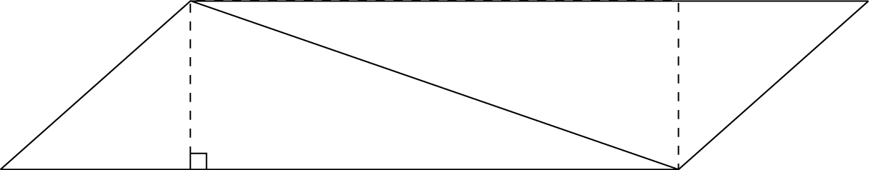
R
O
2 ซม.
3 ซม.
8 ซม.

2. จากกิจกรรมข้อ 1 ครูถามคำถามนักเรียน ดังนี้
 เส้นใดเป็นเส้นทแยงมุม ($\overline{\text{MO}}$)
 ลักษณะของรูปสี่เหลี่ยมด้านขนานเป็นอย่างไร (เส้นทแยงมุมจะแบ่งรูปสี่เหลี่ยมออกเป็นรูปสามเหลี่ยม 2 รูป ซึ่งมีพื้นที่เท่ากัน)
 ถ้าต้องการหาพื้นที่รูปสี่เหลี่ยมด้านขนานจะหาได้อย่างไร (หาได้จากพื้นที่ของรูปสามเหลี่ยม 2 รูป)
 เขียนได้อย่างไร (2 × พื้นที่รูปสามเหลี่ยม หรือ 2 × $\frac{1}{2}$ × ความสูง × ความยาวฐาน)
 ความสูงของรูปสามเหลี่ยมคือส่วนใดของรูปสี่เหลี่ยมด้านขนาน (ความสูงของรูปสี่เหลี่ยมด้านขนาน)
 ความยาวของฐานรูปสามเหลี่ยมคือส่วนใดของรูปสี่เหลี่ยมด้านขนาน (ความยาว ของฐานรูปสี่เหลี่ยมด้านขนาน)
 ดังนั้นสรุปเป็นสูตรการหาพื้นที่ได้อย่างไร
(พื้นที่รูปสี่เหลี่ยมด้านขนาน = ความสูง × ความยาวฐาน)
 พื้นที่รูปสี่เหลี่ยม MNOR เท่ากับเท่าไร (2 × 8 = 16 ตารางเซนติเมตร)
ครูและนักเรียนร่วมกันตรวจสอบความถูกต้อง

3. ให้ผู้แทนนักเรียนออกมาวาดรูปสี่เหลี่ยมขนมเปียกปูนบนกระดานตามที่ครูกำหนดให้
O
L
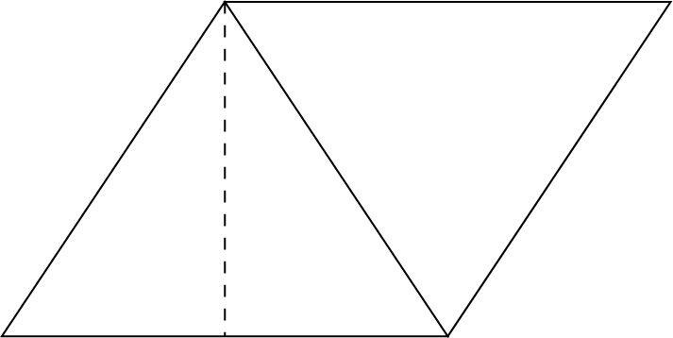
K
C
3.5 ซม.
4 ซม.

นักเรียนร่วมกันตรวจสอบความถูกต้อง และครูถามคำถามนักเรียน ดังนี้
 เส้นใดเป็นเส้นทแยงมุม ($\overline{\text{LC}}$)
 ลักษณะของรูปสี่เหลี่ยมขนมเปียกปูนเป็นอย่างไร (เส้นทแยงมุมจะแบ่งรูปสี่เหลี่ยมออกเป็น 2 รูป ซึ่งมีพื้นที่เท่ากัน)
 ดังนั้นการหาพื้นที่ของรูปสี่เหลี่ยมขนมเปียกปูนใช้สูตรเดียวกับการหาพื้นที่ของ รูปสี่เหลี่ยมด้านขนานได้หรือไม่ (ได้)
 พื้นที่ LOCK เท่ากับเท่าไร (3.5 × 4 = 14 ตารางเซนติเมตร)
ครูและนักเรียนร่วมกันตรวจสอบความถูกต้อง
4. ครูแจกรูปสี่เหลี่ยมด้านขนาน/รูปสี่เหลี่ยมขนมเปียกปูนให้นักเรียนคนละ 1 รูป แล้วให้นักเรียนบอกว่าเป็นรูปสี่เหลี่ยมใด พร้อมทั้งหาพื้นที่ของรูปสี่เหลี่ยมนั้น
นักเรียนแต่ละคนออกมาเฉลยหน้าชั้นเรียน นักเรียนคนอื่น ๆ และครูร่วมกันตรวจสอบความถูกต้อง
5. ครูติดตารางโจทย์บนกระดาน แล้วให้นักเรียนแข่งขันกันออกมาเขียนคำตอบลงในช่องว่าง
ความยาวฐาน | ความสูง | พื้นที่รูปสี่เหลี่ยมด้านขนาน
6 ฟุต  ( 4 ) นิ้ว  12 เซนติเมตร  3 เมตร | 3 ฟุต  2.5 นิ้ว  ( 7 ) เซนติเมตร  2.6 เมตร | ( 18 ) ตารางฟุต  10 ตารางนิ้ว  84 ตารางเซนติเมตร  ( 7.8 ) ตารางเมตร
ครูและนักเรียนร่วมกันตรวจสอบความถูกต้อง และร่วมกันอภิปรายวิธีการหาคำตอบ
6. นักเรียนและครูร่วมกันอภิปรายว่า
“พื้นที่ของรูปสี่เหลี่ยมด้านขนานและรูปสี่เหลี่ยมขนมเปียกปูน = ความสูง ความยาวฐาน”
7. ให้นักเรียนและครูร่วมกันสรุปความรู้ ดังนี้
 พื้นที่ของรูปสี่เหลี่ยมด้านขนานและรูปสี่เหลี่ยมขนมเปียกปูน คือ บริเวณที่อยู่ภายในของรูปสี่เหลี่ยมด้านขนาน และรูปสี่เหลี่ยมขนมเปียกปูน

8. ให้นักเรียนร่วมกันแสดงความคิดเห็น โดยครูถามคำถามท้าทาย ดังนี้
 นักเรียนสามารถนำความรู้เรื่อง การหาพื้นที่ของรูปสี่เหลี่ยมด้านขนานและรูปสี่เหลี่ยมขนมเปียกปูน ไปใช้ในเรื่องใดได้อีกบ้าง


การจัดบรรยากาศเชิงบวก

ให้นักเรียนได้ร่วมกิจกรรมทั้งแบบเดี่ยว แบบกลุ่ม สามารถตอบคำถามได้หลากหลาย
ตามประสบการณ์ และมีการเสริมแรงโดยการให้คะแนนกลุ่ม

สื่อการเรียนรู้

1. รูปสี่เหลี่ยม
2. ตารางโจทย์


การวัดและประเมินผลการเรียนรู้

1. วิธีการวัดและประเมินผล
1.1 สังเกตพฤติกรรมของนักเรียนในการเข้าร่วมกิจกรรม
1.2 สังเกตพฤติกรรมของนักเรียนในการเข้าร่วมกิจกรรมกลุ่ม
2. เครื่องมือ
2.1 แบบสังเกตพฤติกรรมการเข้าร่วมกิจกรรม
2.2 แบบสังเกตพฤติกรรมการเข้าร่วมกิจกรรมกลุ่ม
3. เกณฑ์การประเมิน
3.1 การประเมินพฤติกรรมการเข้าร่วมกิจกรรม
ผ่านตั้งแต่ 2 รายการ ถือว่า ผ่าน
ผ่าน 1 รายการ ถือว่า ไม่ผ่าน
3.2 การประเมินพฤติกรรมการเข้าร่วมกิจกรรมกลุ่ม
คะแนน 9-10 ระดับ ดีมาก
คะแนน 7-8 ระดับ ดี
คะแนน 5-6 ระดับ พอใช้
คะแนน 0-4 ระดับ ควรปรับปรุง

ข้อเสนอแนะของผู้บริหารสถานศึกษา

______________________________________________________________________________
______________________________________________________________________________
______________________________________________________________________________
______________________________________________________________________________
______________________________________________________________________________
______________________________________________________________________________
______________________________________________________________________________
______________________________________________________________________________
______________________________________________________________________________
______________________________________________________________________________
______________________________________________________________________________
______________________________________________________________________________
______________________________________________________________________________
______________________________________________________________________________
______________________________________________________________________________
______________________________________________________________________________
______________________________________________________________________________
______________________________________________________________________________
______________________________________________________________________________
______________________________________________________________________________
______________________________________________________________________________
______________________________________________________________________________
______________________________________________________________________________
______________________________________________________________________________
______________________________________________________________________________

ลงชื่อ__________________ (ผู้บริหารสถานศึกษา)
(__________________)
_____/_____/_____

บันทึกหลังการสอน

ผลการจัดการเรียนการสอน
______________________________________________________________________________
______________________________________________________________________________
______________________________________________________________________________
______________________________________________________________________________
______________________________________________________________________________
______________________________________________________________________________

ปัญหา / อุปสรรค
______________________________________________________________________________
______________________________________________________________________________
______________________________________________________________________________
______________________________________________________________________________
______________________________________________________________________________
______________________________________________________________________________

แนวทางแก้ไข
______________________________________________________________________________
______________________________________________________________________________
______________________________________________________________________________
______________________________________________________________________________
______________________________________________________________________________
______________________________________________________________________________

ลงชื่อ__________________ (ผู้บันทึก)
(__________________)
_____/_____/_____

